Мордовские архивисты подготовили Календарь знаменательных и памятных дат на 2017 год
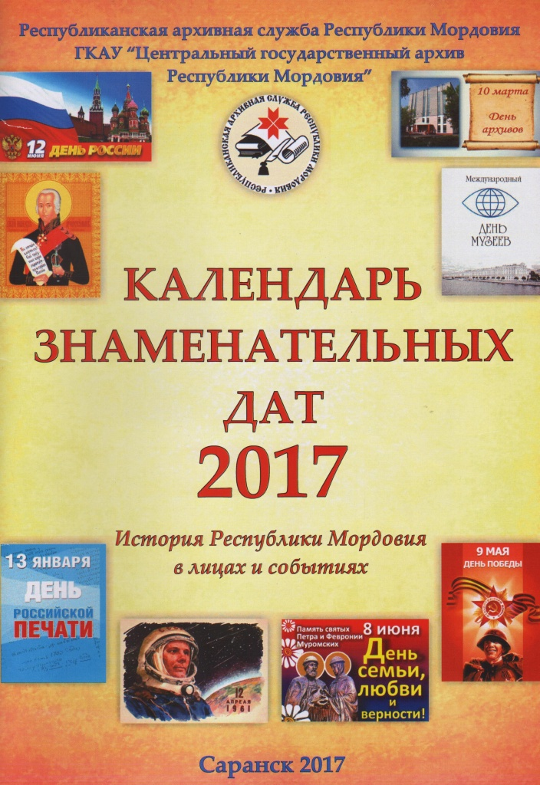
Республиканская архивная служба Республики Мордовия и Центральный государственный архив Республики Мордовия подготовили Календарь знаменательных дат на 2017 год «История Республики Мордовия в лицах и событиях».
В календарь включены важнейшие международные, российские и республиканские исторические события.
Календарь содержит выборочный перечень дней 2017 года, связанных с:
- международными, православными, профессиональными праздниками;
- важными датами в истории Мордовии;
- датами, связанными с историей архивного дела;
- юбилейными датами со дня образования республиканских промышленных предприятий, министерств и ведомств;
- юбилейными датами со дня рождения известных российских и мордовских государственных и общественных деятелей; представителей науки, культуры, искусства.
В основной части Календаря значатся юбиляры – известные мордовские государственные, общественные деятели, представители науки, культуры, искусства, имеющие одно или несколько званий «Почетный граждан…», «Народный…», кавалер ордена Славы Республики Мордовия I степени, Герой Советского Союза, Российской Федерации, Герой Социалистического Труда, Полный кавалер ордена Славы. Для лиц старше 75 лет при включении в календарь учитывалось наличие званий «Заслуженный…» и орденов СССР (или РСФСР, Российской Федерации). Также в основную часть Календаря включены предприятия и организации, являющиеся источниками комплектования Центрального государственного архива Республики Мордовия и отмечающие круглые даты в 2017 году.
Весь материал сгруппирован по месяцам и расположен в хронологическом порядке.
В Календаре приведен список организаций, министерств и ведомств, которые отметят юбилеи со дня образования, без указания числа и месяца.
В разделе «Даты, связанные с историей архивного дела, деятелями культуры и истории» представлены предприятия и организации, деятели культуры и истории.
Все даты Календаря снабжены краткими сведениями и фотографиями.
Календарь предназначен для работников архивов, библиотек, музеев, преподавателей вузов, школ, студентов и школьников Республики Мордовия, а также краеведов.

